РЕКОМЕНДАТЕЛЬНАЯ ФОРМА
(если сумма сделки не превышает 25% балансовой стоимости активов)

[Наименование и реквизиты юридического лица]
РЕШЕНИЕ №

[полное наименование юридического лица]в лице генерального директора[Ф.И.О.], [паспортные данные], приняло решение одобрить и совершить по результатам открытых аукционов в электронной форме сделки от имени [полное наименование юридического лица],максимальная сумма одной такой сделки не должна превышать[сумма цифрами] ([суммапрописью]) рублей.
В соответствии со ст. [значение] устава [полное наименование юридического лица], ст. [значение] федерального закона [номер ФЗ в соответствии с организационно-правовой формой] и данными бухгалтерской отчетности за [чило,месяц,год](общая стоимость активов предприятия составляет [сумма]рублей), максимальная сумма [сумма цифрами]не превышает 25% стоимости активов общества, определенной на основании данных бухгалтерской отчетности за последний отчетный период, предшествующий дню принятия решения, и не требует одобрения общего собрания участников общества.

Генеральный директор [подпись] / [Ф.И.О.] /

М.П.

РЕКОМЕНДАТЕЛЬНАЯ ФОРМА
(если сделки совершаются в процессе обычной хозяйственной деятельности предприятия)

[Наименование и реквизиты юридического лица]
РЕШЕНИЕ №

[полное наименование юридического лица]в лице генерального директора[Ф.И.О.], [паспортные данные], приняло решение одобрить и совершить по результатам открытых аукционов в электронной форме сделки от имени [полное наименование юридического лица],максимальная сумма одной такой сделки не должна превышать[сумма цифрами] ([суммапрописью]) рублей.
В соответствии со ст. [значение] устава [полное наименование юридического лица] и ст. [значение] федерального закона [номер ФЗ в соответствии с организационно-правовой формой], сделки по результатам открытых аукционов в электронной форме между [полное наименование юридического лица]и Заказчиком будут проходить в процессе обычной хозяйственной деятельности общества, что не требует одобрения общего собрания участников общества.

Генеральный директор [подпись] / [Ф.И.О.] /

М.П.

Образец Решения,если сделка не является крупной, т.к. не превышает 25% (20%, 10%) балансовой стоимости активов, поэтому не требует одобрения общего собрания участников общества (акционеров, совета директоров)

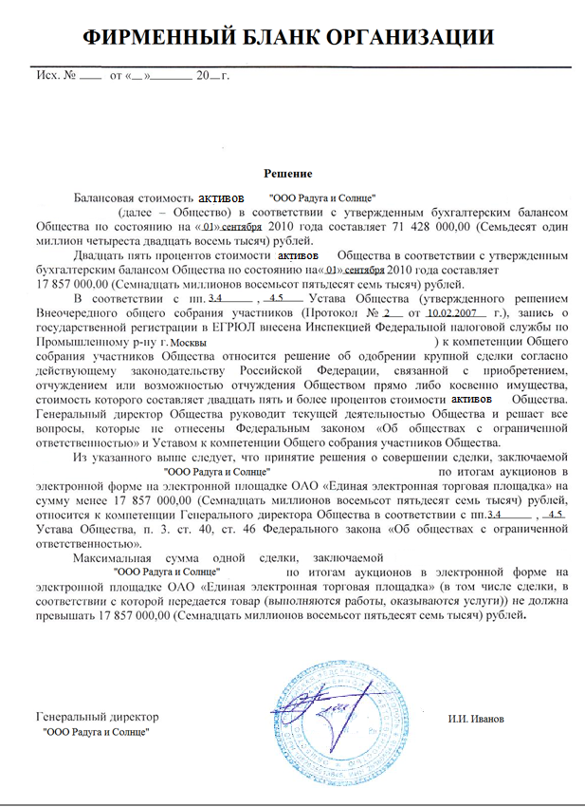
Данные формулировки в Решении обязательны
Решение должно быть подписано и скреплено печатью
Необходимо указать дату принятия Решения

Образец Решения, если сделки по результатам открытых аукционов в электронной форме будут совершаться в процессе обычной хозяйственной деятельностью организации, поэтому не требуют одобрения общего собрания участников общества (акционеров, совета директоров)

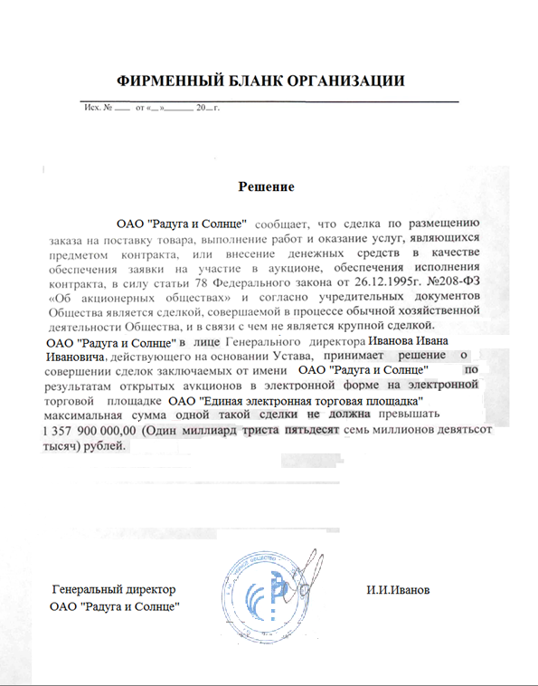
Решение должно быть подписано и скреплено печатью
Данные формулировки в Решении обязательны
Необходимо указать дату принятия Решения

Образец Решения об одобрении сделок по результатам открытых аукционов в электронной форме для Унитарных предприятий

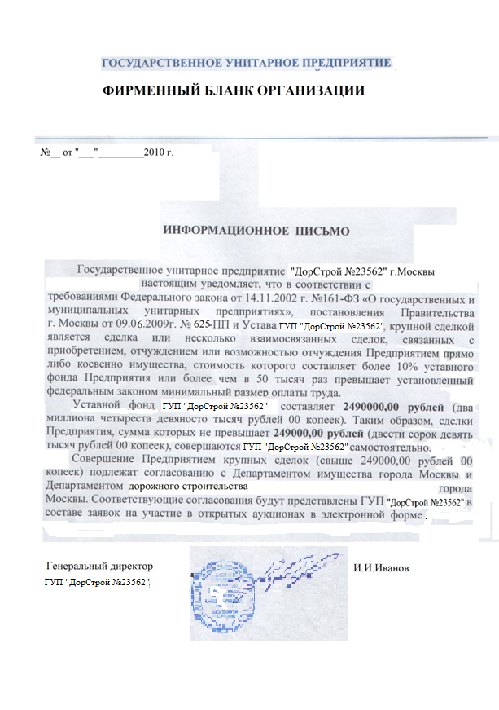
Решение должно быть подписано и скреплено печатью
Данные формулировки в Решении обязательны
Необходимо указать дату принятия Решения

